1.6.2 Packet Tracer - Configure Basic Router Settings
ศุภเชฎฐ์ วอหล้า 673380063-0

Topology
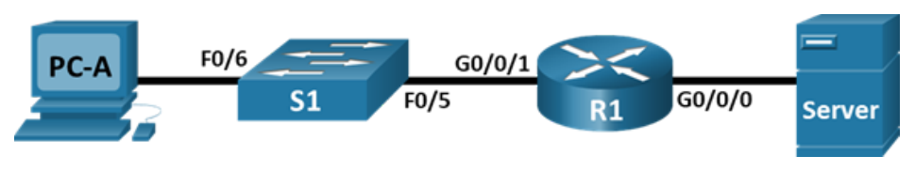
Network topology: PC-A -> S1 -> R1 -> Server

Addressing Table
Device | Interface | IP Address / Prefix | Default Gateway
R1 | G0/0/0 | 192.168.0.1 /24  2001:db8:acad::1 /64  fe80::1 | N/A
R1 | G0/0/1 | 192.168.1.1 /24  2001:db8:acad:1::1 /64  fe80::1 | N/A
R1 | Loopback0 | 10.0.0.1 /24  2001:db8:acad:2::1 /64  fe80::1 | N/A
PC-A | NIC | 192.168.1.10 /24  2001:db8:acad:1::10 /64 | 192.168.1.1  fe80::1
Server | NIC | 192.168.0.10 /24  2001:db8:acad::10 /64 | 192.168.0.1  fe80::1
Original addressing table image:
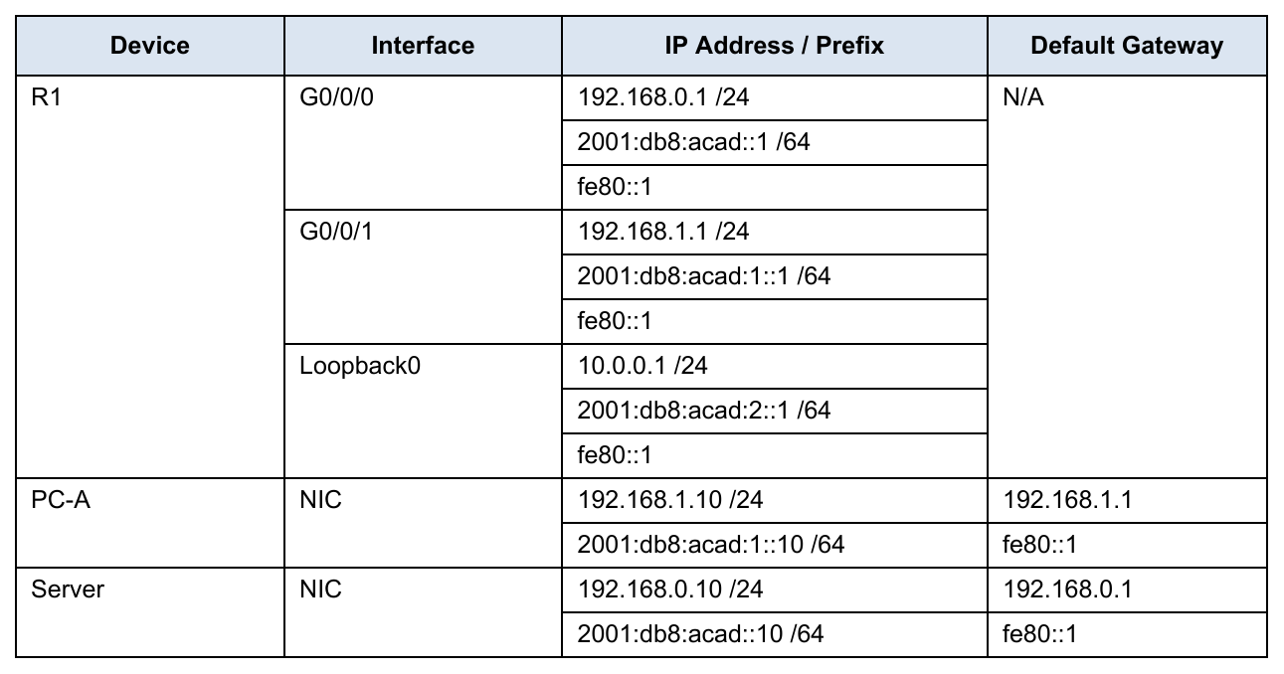

R1 Configuration Commands
Use these commands on R1 after cabling PC-A RS232 to the router Console port.
enable
configure terminal
hostname R1
ip domain-name ccna-lab.com
service password-encryption
security passwords min-length 12
username SSHadmin secret 55Hadm!n2020
crypto key generate rsa general-keys modulus 1024
enable secret $cisco!PRIV*
line console 0
password $cisco!!CON*
exec-timeout 4 0
login
exit
line vty 0 4
password $cisco!!VTY*
transport input ssh
exec-timeout 4 0
login local
exit
banner motd #Unauthorized access is prohibited.#
login block-for 120 attempts 3 within 60
ipv6 unicast-routing
interface gigabitEthernet0/0/0
description Link to Server
ip address 192.168.0.1 255.255.255.0
ipv6 address 2001:db8:acad::1/64
ipv6 address fe80::1 link-local
no shutdown
exit
interface gigabitEthernet0/0/1
description Link to S1 / PC-A LAN
ip address 192.168.1.1 255.255.255.0
ipv6 address 2001:db8:acad:1::1/64
ipv6 address fe80::1 link-local
no shutdown
exit
interface loopback0
description Loopback interface
ip address 10.0.0.1 255.255.255.0
ipv6 address 2001:db8:acad:2::1/64
ipv6 address fe80::1 link-local
exit
end
clock set 18:00:00 25 Jun 2026
copy running-config startup-config

Verification Commands
show ip interface brief
show ipv6 interface brief
show ip route
show version
show startup-config
show running-config | section vty
show version | include register

Task Questions - Answers
- What would be the result of reloading the router prior to completing the copy running-config startup-config command?
การเปลี่ยนแปลงใดๆ ที่ทำไว้ใน running configuration จะสูญหายทั้งหมด เราเตอร์จะรีโหลดโดยใช้ startup configuration ที่บันทึกไว้ล่าสุดแทน
- Were the pings from PC-A to the Server successful?
สำเร็จ — เมื่อ PC-A, Server และ R1 ถูกตั้งค่าอย่างถูกต้องแล้ว ทั้ง IPv4 และ IPv6 ping จาก PC-A ไปยัง Server ควรสำเร็จ
- Was remote access to R1 using the Loopback IPv4 address successful?
สำเร็จ — การเข้าถึงผ่าน SSH ไปยัง R1 Loopback0 IPv4 address ควรสำเร็จ โดยใช้ username SSHadmin และรหัสผ่าน 55Hadm!n2020
- Was remote access to R1 using the Loopback IPv6 address successful?
สำเร็จ — การเข้าถึงผ่าน SSH ไปยัง R1 Loopback0 IPv6 address ควรสำเร็จ โดยใช้ username SSHadmin และรหัสผ่าน 55Hadm!n2020
- Why is the Telnet protocol considered to be a security risk?
Telnet ส่งข้อมูล รวมถึง username และ password เป็นข้อความธรรมดา (clear text) ในขณะที่ SSH ปลอดภัยกว่าเพราะมีการเข้ารหัสข้อมูลตลอดเซสชันการเชื่อมต่อทางไกล

- What is the name of the IOS image that the router is running?
ใช้คำสั่ง show version เพื่อตรวจสอบชื่อ image ที่แน่นอน โดยทั่วไปสำหรับ Packet Tracer Cisco 4321 ISR จะเป็น isr4300-universalk9.16.06.04.SPA.bin
- How much NVRAM does the router have?
ใช้คำสั่ง show version เพื่อตรวจสอบค่าที่แน่นอน โดยทั่วไปสำหรับ Cisco 4321 ISR จะมีค่าประมาณ 32768K bytes ของ NVRAM
- How much Flash memory does the router have?
ใช้คำสั่ง show version เพื่อตรวจสอบค่าที่แน่นอน โดยทั่วไปสำหรับ Cisco 4321 ISR จะมีค่าประมาณ 3223551K bytes ของ flash memory
- What would be the boot process if the configuration register was 0x2142?
เราเตอร์จะข้าม (ignore) startup configuration ใน NVRAM ในการรีโหลดครั้งถัดไป การตั้งค่านี้มักใช้สำหรับการทำ password recovery
- How are passwords presented in the startup configuration output?
รหัสผ่านจะแสดงในรูปแบบที่เข้ารหัสแล้ว โดยรหัสผ่านแบบ plaintext ของ line จะถูกเข้ารหัสด้วยคำสั่ง service password-encryption ส่วนรหัสผ่านแบบ secret จะปรากฏเป็นค่า hashed secret
- What is the result of using show running-config | section vty?
คำสั่งนี้จะกรอง running configuration และแสดงเฉพาะส่วนของการตั้งค่า VTY line เท่านั้น
- What code is used in the routing table to indicate a directly connected network?
ใช้รหัส C สำหรับเครือข่ายที่เชื่อมต่อโดยตรง (directly connected)
- How many route entries are coded with a C code in the routing table?
มีทั้งหมด 3 เส้นทางที่ใช้รหัส C ได้แก่ 192.168.0.0/24, 192.168.1.0/24 และ 10.0.0.0/24
- What command changed the status of the Gigabit Ethernet ports from administratively down to up?
คำสั่ง no shutdown เปลี่ยนสถานะอินเทอร์เฟซจาก administratively down เป็น up
- What is the meaning of the [up/up] part of the show ipv6 int brief output?
คำว่า up ตัวแรกหมายถึงอินเทอร์เฟซทางกายภาพ (physical interface) กำลังทำงานอยู่ ส่วนคำว่า up ตัวที่สองหมายถึง line protocol กำลังทำงานอยู่
- What is the IPv6 address assigned to Server after changing it from static IPv6?
Server จะได้รับ IPv6 address แบบ SLAAC ในเครือข่าย 2001:db8:acad::/64 ในกิจกรรมนี้โดยทั่วไปจะเป็น 2001:db8:acad:0:207:ecff:fea5:6286 ซึ่งอิงตาม MAC address ของ Server ควรตรวจสอบด้วยคำสั่ง ipconfig บน Server
- What is the default gateway assigned to Server after changing it from static IPv6?
IPv6 default gateway คือ fe80::1
- From PC-B/PC-A, was the ping to the R1 default gateway link-local address successful?
สำเร็จ — การ ping ไปยัง R1 link-local gateway address fe80::1 ควรสำเร็จจาก host ที่อยู่ใน local link เดียวกัน
- From Server, was the ping to the R1 IPv6 unicast address 2001:db8:acad::1 successful?
สำเร็จ — การ ping จาก Server ไปยัง 2001:db8:acad::1 ควรสำเร็จ

Reflection Questions - Answers
- If a technician suspects that an interface was not enabled, what show command could be used?
ใช้คำสั่ง show ip interface brief คำสั่งนี้จะแสดงให้เห็นว่าอินเทอร์เฟซมีสถานะเป็น up/up, down/down หรือ administratively down
- If a technician suspects that an interface was assigned an incorrect subnet mask, what show command could be used?
ใช้คำสั่ง show running-config คำสั่งนี้จะแสดง IP address และ subnet mask ที่ถูกกำหนดไว้บนแต่ละอินเทอร์เฟซ

Original Task Pages

Tasks Page 1
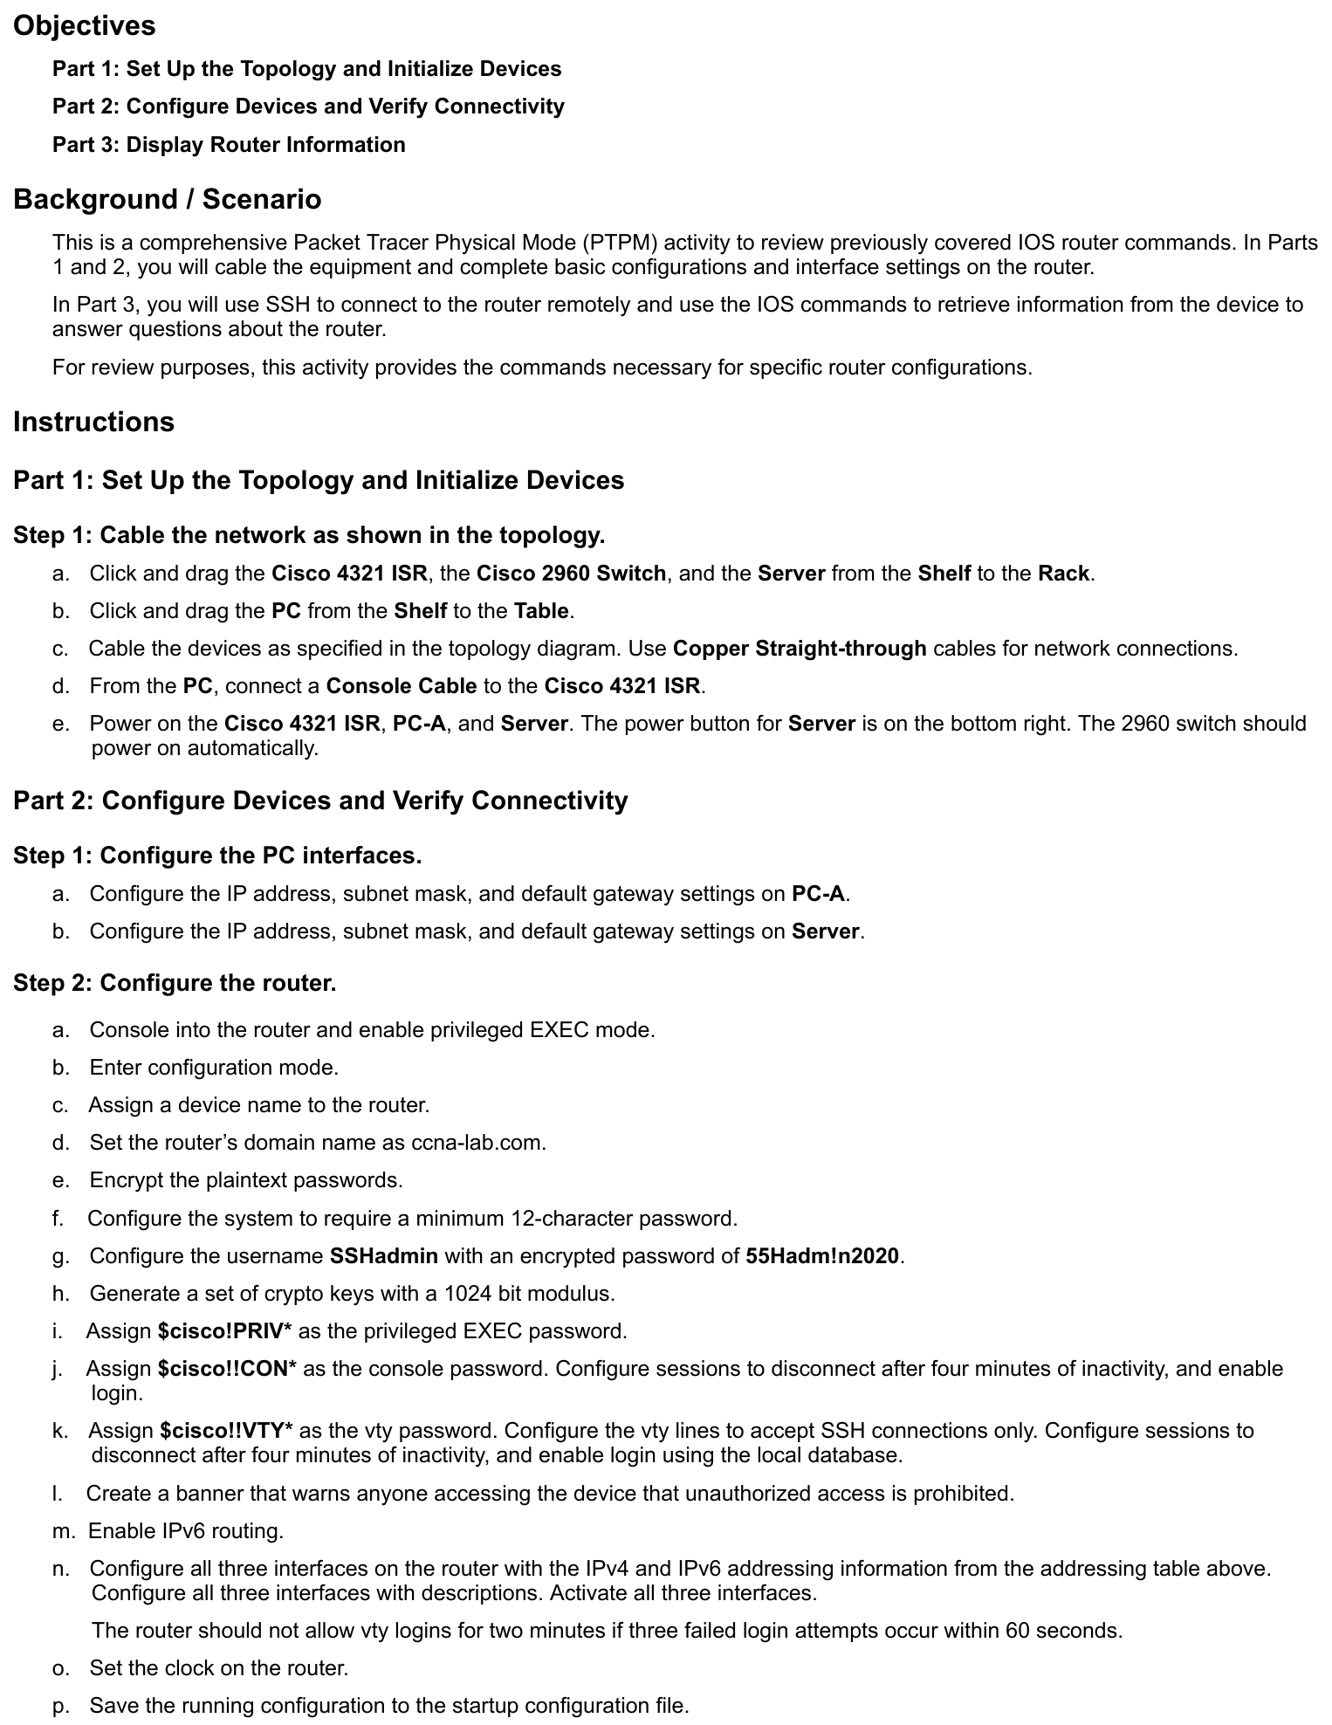

Tasks Page 2
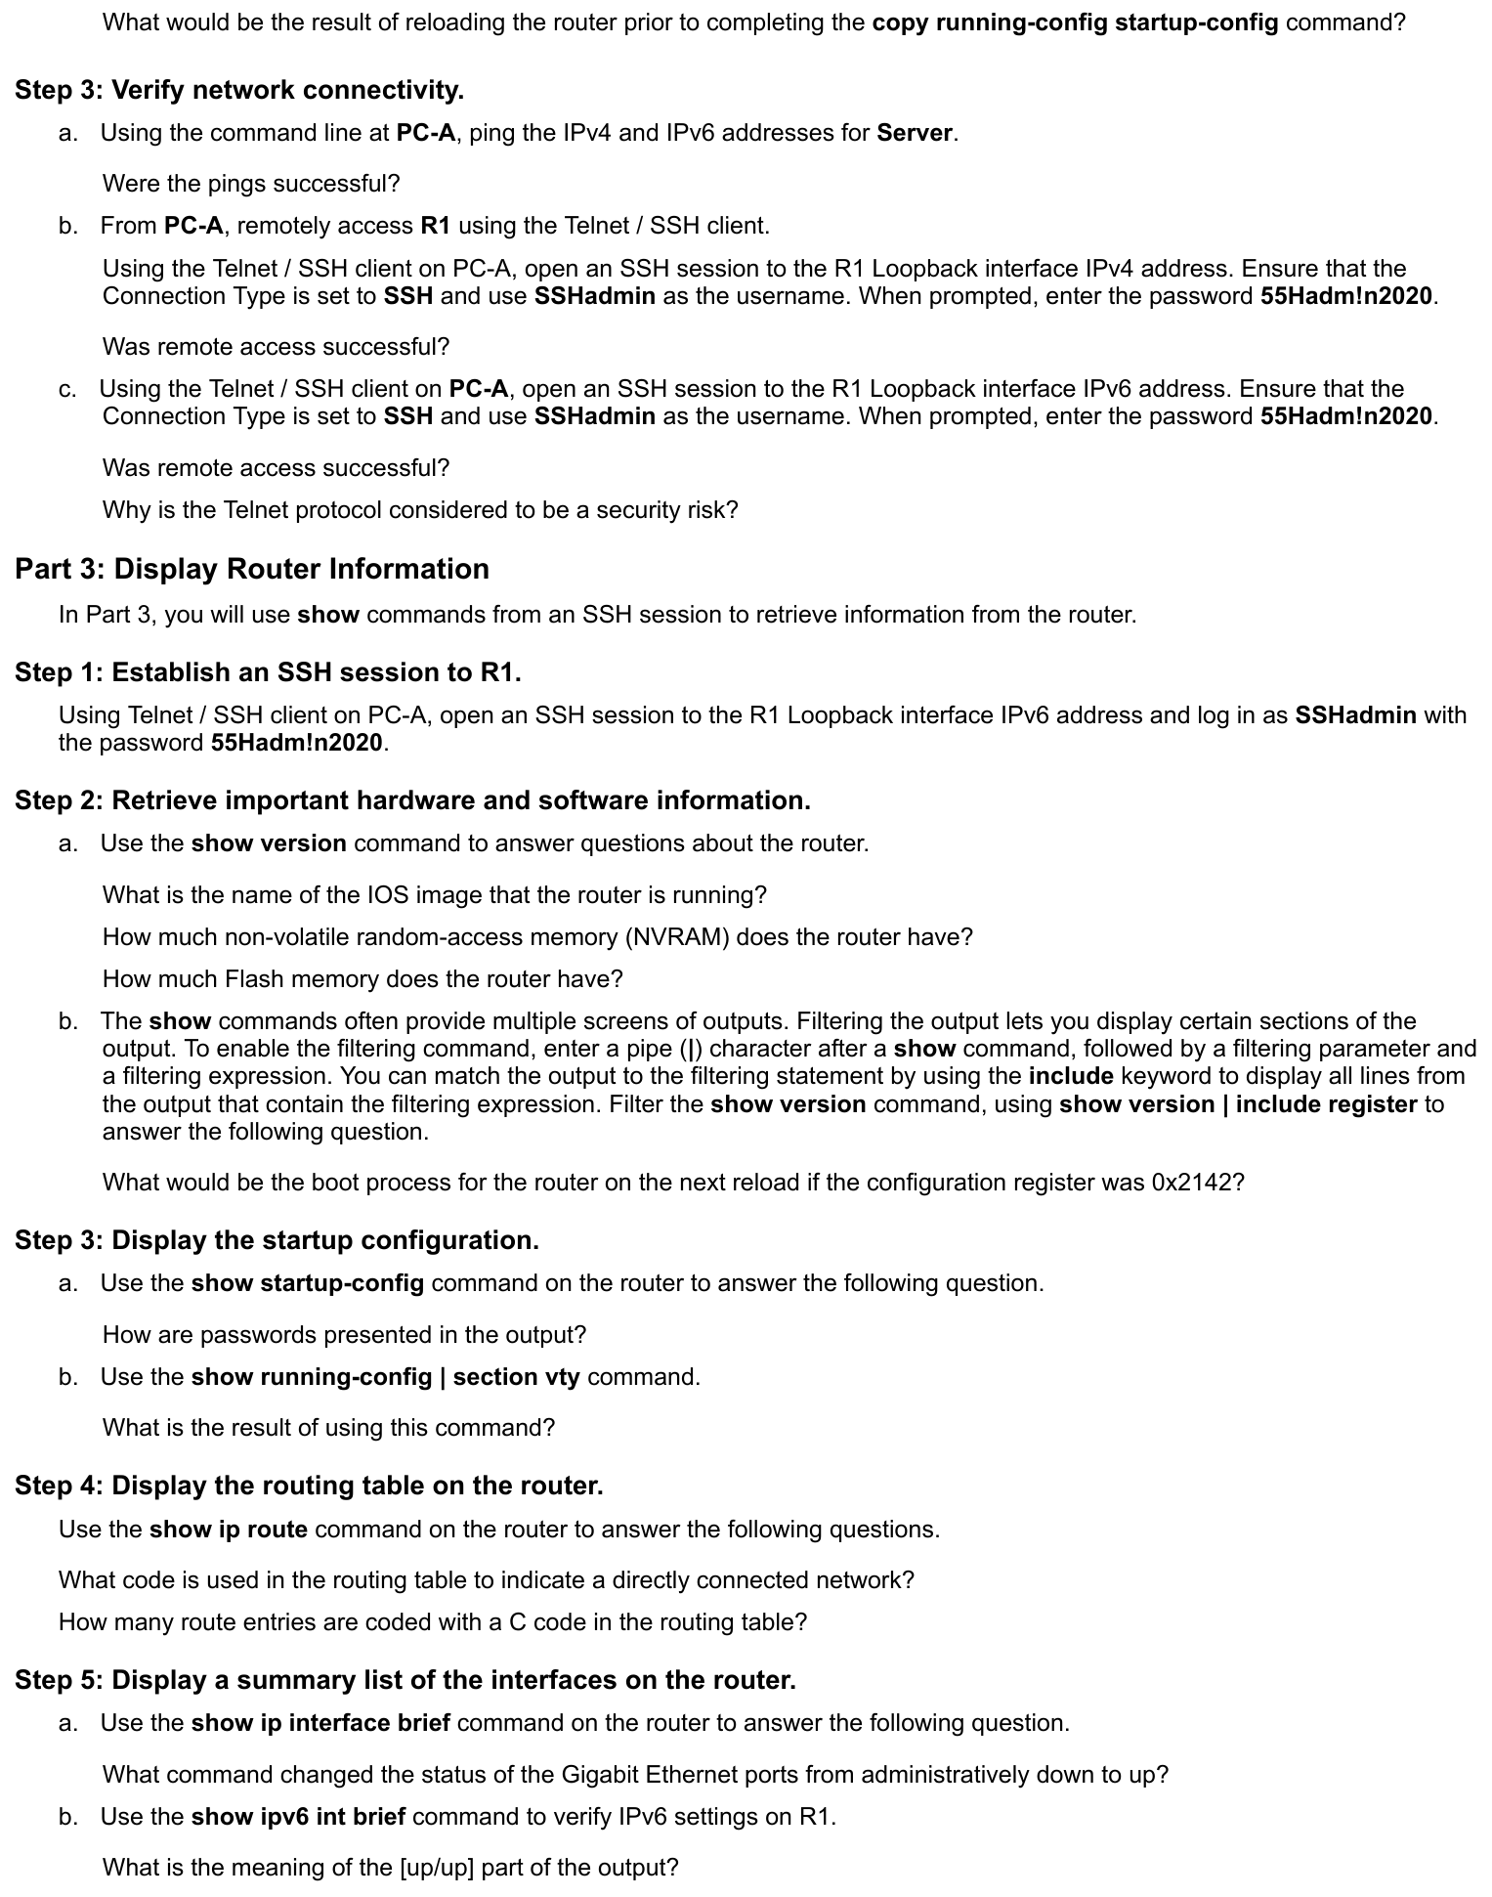

Tasks Page 3
